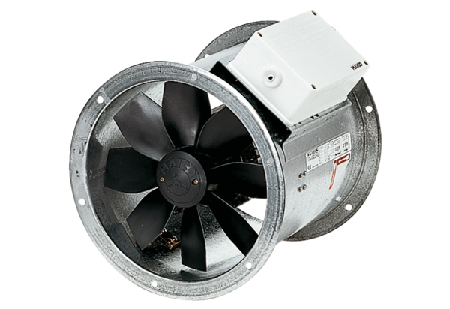Axiální potrubní ventilátor DZR 30/6 BObsah dodávky: 1 kusSortiment: C
Typové číslo: 0086.0023Výrobce: MAICO

